Конспект фронтального занятия
Тема: «Зима»
для детей с ОНР, подготовительная группа.

Составила:
Учитель – логопед МДОУ
«Детский сад «Сказка»
Кадыкова О.В.

П. Правохеттинский

Коррекционно-образовательные цели:
- Уточнить и расширить представление о зиме, ее приметах.
- Уточнить и активизировать словарь по теме, учить отвечать на вопросы, составлять предложения, подбирать слова-признаки и слова-действия.
- Совершенствовать грамматический строй речи, существительные с уменьшительно-ласктельными суффиксами.
Развивать связную речь, творческое воображение.

Коррекционно-развивающие цели:
- Развитие зрительного внимания и восприятия, речевого слуха и фонематического восприятия, памяти, тонкой и общей моторики, дыхания и правильного речевого выдоха, координации речи с движением.

Коррекционно-воспитательные цели:
- Формирование навыков сотрудничества, взаимопонимания, доброжелательности, самостоятельности, инициативности, ответственности, воспитание любви к природе.

Оборудование: сюжетные и предметные картинки по теме, серия сюжетных картин «Кормушка», демонстрационный материал для развития внимания, логического мышления, раздаточный материал – снежинки, фланелеграф.
Ход занятия:
1. Организационный момент.
Логопед читает стихотворение Сергея Есенина «Поет зима – аукает»
Поет зима - аукает,
Мохнатый лес баюкает
Стозвоном сосняка.
Кругом с тоской глубокою
Плывут в страну далекую
Седые облака.
А по двору метелица
Ковром шелковым стелется,
Но больно холодна.
Воробышки игривые,
Как детки сиротливые,
Прижались у окна.
- что такое зима?
- когда наступает она?
- какая зима?
- что вам нравится зимой?
- объяснить понятия: метелица.
2. Упражнение «Снежинки»
- Пока мы с вами беседовали, на улице пошел снег, и к нам прилетели настоящие снежинки. Посмотрите, какие они?
Логопед раздает каждому ребенку снежинку на ниточке.
- Давайте заставим наши снежинки кружится. Медленно наберите воздух через нос. Щеки не надувайте, вытягивайте губы трубочкой и дуйте на снежинки.
Логопед следит, чтобы во время выполнения упражнения дети не поднимали плечи. Упражнение повторить 3-5 раз.

3. Упражнение для коррекции зрения.
Мы снежинку увидали, -
Со снежинкою играли.
(Дети берут снежинку в руку. Надо вытянуть снежинку вперед перед собой, сфокусировать на ней взгляд.)
Снежинки вправо полетели,
Глазки вправо посмотрели.
(Отвести снежинку вправо, проследить движение взглядом.)
Вот снежинки полетели,
Глазки влево посмотрели.
(Отвести снежинку влево, проследить движение взглядом.)
Ветер снег вверх поднимал
И на землю опускал…
(Поднимать снежинки вверх и опускать вниз.)
Дети сморят вверх и вниз.
Все! На землю улеглись.
(Покружиться и присесть, опустив снежинку на пол.)
Глазки закрываем,
(Закрыть ладошками глаза.)
Глазки отдыхают.
(Дети складывают снежинки и садятся на стулья.)
4. Игра «Назови ласково» с мячом
- Пришло время поиграть в мяч. Я буду называть слово, а вы будете говорить о нем ласково.
снег-снежок сосулька — сосулечка
мороз- морозец дерево- деревце
ветер- ветерок горка — горочка
лёд- ледок холод- холодок
зима- зимушка санки- саночки

5. Дидактическая игра «Подбери слова»
- зимой на улице бывает разная погода. То метель разыграется, то мороз сильный, то снегопад. Я буду называть природное явление, а вы отвечайте. Мороз (что делает?) — трещит, щиплет, кусает…
Ветер (что делает?) – дует, задувает, воет… .
Снег (что делает?) — идет, летит, падает, кружится… .
Дети (что делают?) — гуляют, катаются, играют, веселятся, радуются…
Метель (что делает?) — вьется, бушует, воет, метет… .

6. Физ. минутка: « Про зиму»:
Вьюга злится, (руки перед собой, сжимать, разжимать кулачки)
Снег кружится, (волнообразные движения руками в стороны)
В конуре неважно спится. (дом руками над головой)
Даже смелый пес Трезор (пальчиками показать собаку, двумя руками)
Стал проситься в коридор. (средние пальчики открываются — закрываются)
7. Упражнение на логическое мышление. Посмотрите на картинку-загадку и скажите, какого предмета не хватает?
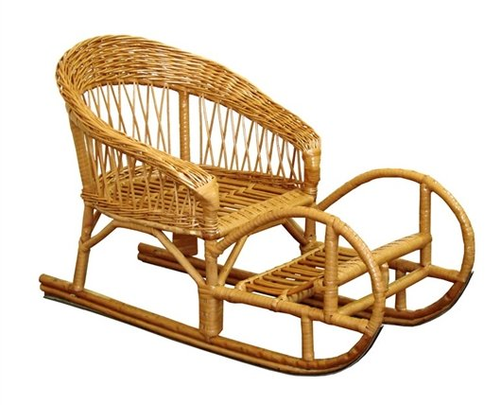 |  | 
 | ?
8. Упражнение «Какой? Какая? Какое?»
- Я сейчас выставляю по одной картинке, а вы подбираете, как можно больше слов, отвечающих на вопрос какой? какая?
а) Зима какая? – (холодная, снежная, морозная, …).
Снег какой? — (белый, пушистый, холодный, рассыпчатый, мягкий, искристый, хрустящий, блестящий,…).
День какой? — (морозный, снежный, солнечный, короткий, ветреный…).
Ночь какая? — (длинная, лунная, звездная, снежная, морозная…).
Лед какой? — (холодный, крепкий, прозрачный, хрупкий, тонкий…).
Сосулька какая? – (холодная, ледяная, прозрачная, мокрая, твердая…).
б) О чем можно сказать:
Морозный что? — день, вечер, ветер…
Холодная что? — … (погода, зима, ночь, сосулька…).
Снежное что? — … (дерево, облако, озеро…).
Ледяные что? — … (дороги, сосульки, горки…).
9. Составление рассказа по серии сюжетных картин «Кормушка», Р. А. Васильева, Г. Ф. Суворова: «Альбом сюжетных картинок по развитию речи».

Даны три картинки. Их объединяет сюжет: забота о птицах. Составляя рассказ по этим картинкам, кроме задачи по развитию речи детей, развитию творческого воображения, ставится воспитательная задача: формировать заботливое и бережное отношение к братьям нашим меньшим.
Первая картинка: Заснеженный сквер. На одном из деревьев висит кормушка, она занесена снегом. На ветках сидят снегири, синички, ворона.
Вторая картинка: В сквер пришли дети. Они решили помочь птицам. Одни сметают снег с кормушки, другие насыпают корм, развешивают ягоды и кусочки сала.
Третья картинка: Дети отошли в сторонку, к скамейке. Они наблюдают за птицами и улыбаются. На кормушке «птичий обед».

10. Итог занятия
- Вспомните, о чём мы говорили на занятии?
- Что мы делали на занятии?
- Что понравилось?

